FABIO AFRUNE, pianista e direttore
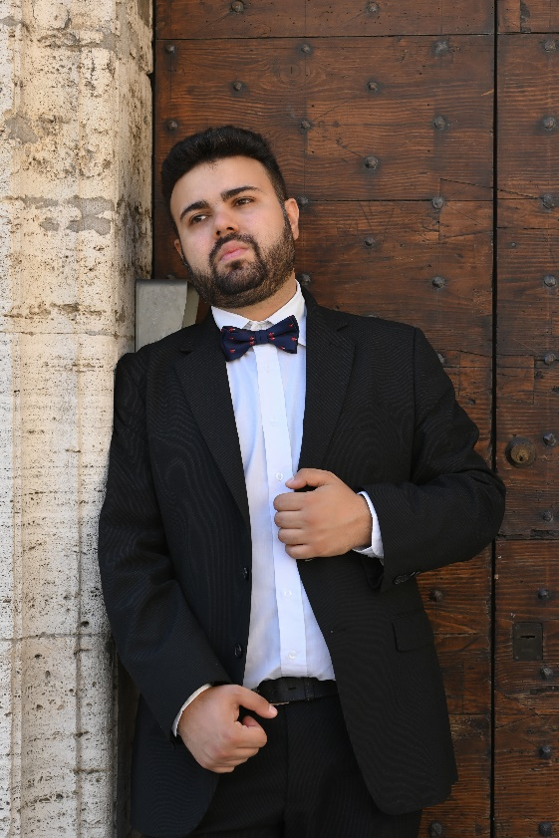
“Ascoltare un concerto di Fabio Afrune è ogni volta sorprendente. Non solo per la tecnica sempre più raffinata ma anche per quello straordinario balzo emotivo che compie quando torna al pianoforte." Antonella Frontani, giornalista e scrittrice.
“Fabio Afrune: non c’è limite alle sue capacità artistiche” Krassimir Taskov, pianista e compositore.
Fabio Afrune nasce nel 1995 a Perugia. È vincitore di numerosi concorsi internazionali e di premi prestigiosi come il Premio Roscini, il Prix Gerofi-Baschwitz e il Premio Speciale UNESCO. Il suo repertorio spazia dalla musica antica suonata su strumenti storici fino alle grandi opere pianistiche. È estremamente attivo nel campo della musica contemporanea: ha presentato e suonato ‘‘Polifonica-Monodia-Ritmica’’ di Luigi Nono in presenza di Nuria Schönberg-Nono ed ha dato vita a numerose prime assolute, incidendo per case discografiche italiane e canadesi.
Compositori da tutto il mondo hanno scritto per Fabio Afrune, tra questi: Krassimir Taskov, Pedro Salinas Robles, Eduard De Boer, Samuel Čamák, Luiz Castelões, Yifan Shao, Emanuele Stracchi, Piero Caraba, Carlo Pedini, Lusa Monllor i Mollà, etc. È vincitore del 2° premio al Concorso biennale ‘‘Maria Giubilei International Competition’’ nella sezione Autore Contemporaneo.
Sì è diplomato con lode e menzione al Conservatorio di Perugia. Ha poi studiato con Johan Schmidt e David Levy al Conservatoire Royal de Bruxelles (BE), ottenendo il Master en Musique “avec Grand distinction” e il Master Spécialisé di II livello “avec Distinction”. Si è perfezionato in numerose masterclass e corsi internazionali di alto perfezionamento in Europa e Stati Uniti. Ha suonato in prestigiose sale in Italia, Belgio, Bulgaria, Austria, Germania, Spagna, USA e Thailandia. È Professore Assistente nelle masterclass italiane di Johan Schmidt e lui stesso tiene regolarmente corsi di alto perfezionamento in varie regioni di Italia e all’estero. Suona in duo pianistico con Letizia Moretti e in varie formazioni cameristiche.
Ha diretto l’Orchestra autonoma degli allievi del Conservatorio di Perugia, la Wisconsin Wind Orchestra e l’Orchestra di Fiati di Bevagna e Norcia. È fondatore e Direttore del Coro e dell’Orchestra “Atelier de Musique” con la quale ha già affrontato repertori importanti del ‘900 e diverse prime assolute, vantando collaborazioni con personalità come Roberto Fabbriciani e Peter Lewy. Nel 2026 sarà impegnato in tournée in Spagna, Austria, Portogallo e Sudamerica come pianista, direttore e docente. È ideatore e Direttore artistico di diversi Festival come “Soirées Musicales” (Italia), “Castalla Music Week” (Spagna) e il ‘‘Monteluce Music Festival - Festival Internazionale di Musica Classica e Contemporanea’’(Italia) e promotore di numerosi progetti benefici volti ad avvicinare il pubblico alla musica e a garantire l’istruzione musicale a persone in difficoltà economica e sociale in diversi Paesi del mondo.

